Характеристики стратегии «Ложный пробой»
Тип стратегии – торговля от уровней
Время торговли – один раз в день
Таймфрейм – D1
Валютные пары – GBPUSD, AUDUSD, USDJPY, золото
Рекомендуемые брокеры: FxPro, RoboForex, AMarkets

Как находить уровни Герчика на графике?
Александр Герчик использует следующие обозначения в своей стратегии «Ложный пробой»:
1. БСУ – бар, сформировавший уровень. Данный бар рассматривается только в сочетании с барами БПУ1 и БПУ2, являющимися подтверждением уровня;
2. БПУ – бар, подтверждающий уровень. Он должен опираться на уровень, сформированный БСУ с точностью до пункта. Между БСУ и БПУ1 может быть неограниченное количество промежуточных баров. Более того, они могут находиться по разные стороны от уровня. При этом уровень может быть сформирован как телами свечей, так и тенями.
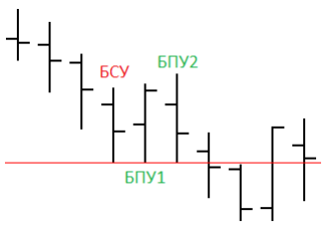
А вот между БПУ1 и БПУ2 не может быть промежуточных баров, они должны идти друг за другом. Однако в случае с БПУ2 он необязательно должен упираться в уровень пункт в пункт, между БПУ2 и уровнем может быть небольшой люфт.
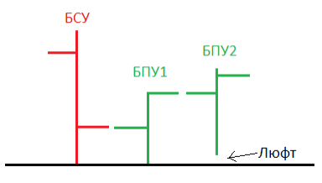
3. Воздушный уровень – это уровень, сформированный тремя барами БСУ, БПУ1 и БПУ2, идущими друг за другом, но не имеющий подтверждения на истории;
4. Исторический уровень – это очень сильный уровень, подтвержденный на истории (когда между БСУ и БПУ1 есть промежуточные бары);
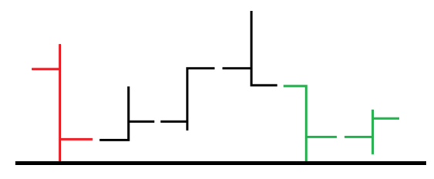
5. Зеркальный уровень – это такая ситуация на рынке, когда уровень поддержки стал уровнем сопротивления, то есть БСУ и БПУ находятся по разные стороны от уровня. При этом бары БПУ1 и БПУ2 обязательно должны находиться в одной плоскости. В остальном все правила идентичны: БСУ и БПУ1 должны упираться в уровень с точностью до пункта, БПУ1 и БПУ2 должны идти друг за другом, а между уровнем и БПУ2 может наблюдаться небольшой люфт;
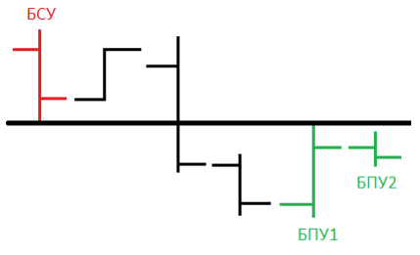
6. Круглый уровень – это уровень, оканчивающийся на круглую цифру (00, 25, 50, 75). Если исторический или зеркальный уровень имеет дополнительную опору на круглый уровень, то он считается очень сильным.
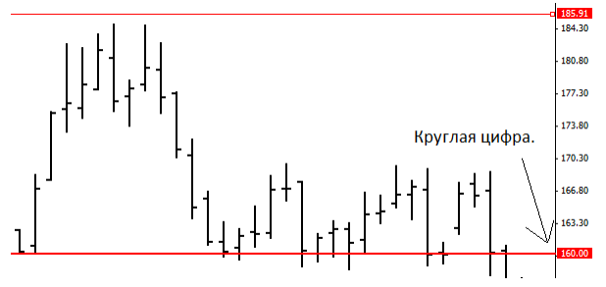

Как торговать уровни по Герчику?
На рынке возможно три варианта событий:
- пробой уровня;
- отскок от уровня;
- ложный пробой уровня.
Ложный пробой – это такая ситуация, когда цена пробивает уровень, а затем разворачивается в обратную сторону. При этом ложный пробой может быть двух видов:
- Простой ложный пробой – цена пробивает уровень и возвращается назад;
- Сложный ложный пробой – цена пробивает уровень, закрепляется за ним, а затем одним из следующих баров возвращается назад.
Ложный пробой наиболее часто можно встретить в следующих случаях:
1. Ложный пробой границ канала;
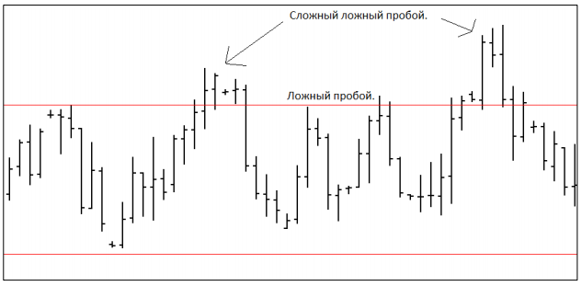
2. Ложный пробой исторического максимума / минимума.
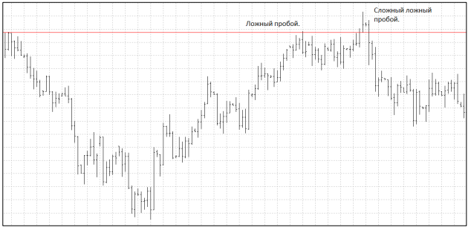
Александр Герчик торгует только сложные ложные пробои уровней. Для этого он придерживается следующего алгоритма:
- Определяет сильные уровни;
- Ждет пробоя уровня и закрепления цены за ним;
- Выставляет отложенные ордера в расчете на то, что цена развернется в обратную сторону.
Смотрите также рейтинг самых надежных Форекс брокеров.

Пример сделки по стратегии Герчика
Перед началом торговли необходимо сделать разметку уровней на графике. Для этого сначала открываем недельный график и в соответствии с описанной выше методологией строим уровни на W1, а затем переходим на D1 и находим там ближайшие сильные уровни.
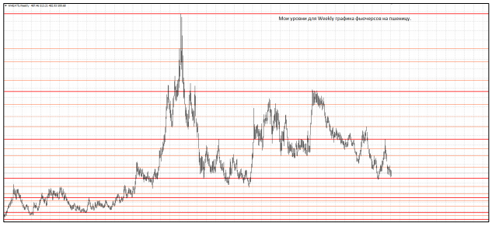
Теперь остается только дождаться пробития одного из уровней. После того как уровень будет пробит, в конце дня необходимо выставить отложенный ордер. Рассмотрим пример сделки по AUDUSD. После формирования сложного ложного пробоя уровня 0,78558 был выставлен отложенный ордер Sell Stop, размещенный на размер люфта от уровня – по цене 0,78526. Стоп-лосс необходимо выставить за хвост бара, пробившего уровень. Размер тейк-профита должен иметь соотношение минимум 3 к 1 от стоп-лосса. Можно дробить позицию. Например, зайти 0.6 лота с тейк-профитом 3 к 1 и 0.4 лота с тейк-профитом 4 к 1, при этом после срабатывания первого тейк-профита вторую сделку следует перевести в безубыток. Если отложенный ордер не сработал, а цена прошла больше половины расстояния до следующего уровня, то пробой может считать состоявшимся, и отложенный ордер необходимо удалить. В нашем примере обе цели были взяты, всего было заработано 152 пункта.
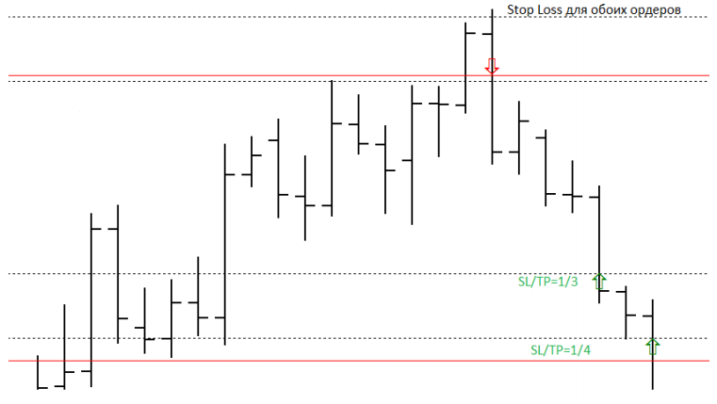

Мани-менеджмент
Риск на сделку не должен превышать 2%, то есть в случае срабатывания стоп-лосса ваш убыток не должен быть выше 2% от депозита. При этом в стратегии Герчика используется соотношение тейк-профита к стоп-лоссу 3 к 1, а это значит, что при срабатывании тейк-профита ваша прибыль составит 6% от депозита.
Смотрите также, какие брокеры для скальпинга самые лучшие.

Выводы
Стратегия Александра Герчика «Ложный пробой» заслуживает внимания трейдеров, несмотря на все противоречивые отзывы относительно ее автора. В ней используются классические принципы торговли от уровней, а также рациональный мани-менеджмент. Ниже вы можете скачать курс Герчика, прочитав который вы узнаете все тонкости торговли по этой стратегии, а также научитесь применять ее на младших таймфреймах. Профитной вам торговли!

